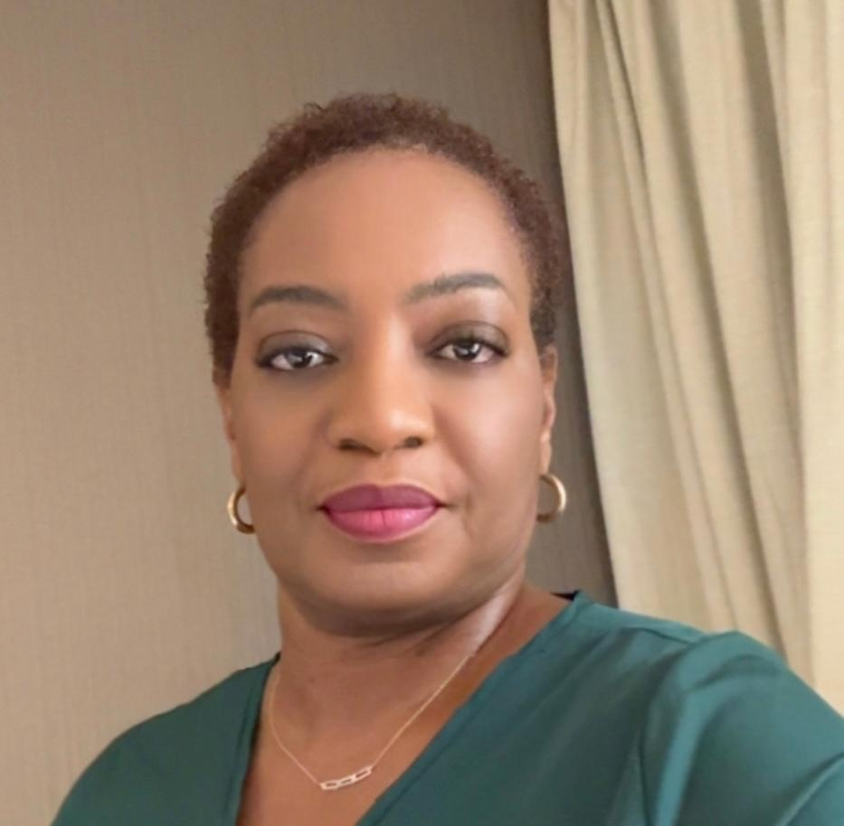 | Dr Djénéba N'gnôh Ouattara  Pharmacienne | PhD en Santé Publique | Chevalier de l'Ordre National  Conseillère du Premier Ministre — Santé, Hygiène Publique et Nutrition  Primature de la République de Côte d'Ivoire | Abidjan
BIOGRAPHIE
Dr Djénéba N'gnôh Ouattara est Pharmacienne et Docteure en Santé Publique de l'Université Félix Houphouët-Boigny de Cocody. Forte de plus de vingt-cinq années d'exercice au carrefour de la santé publique, de la gouvernance institutionnelle et de la décision politique, elle compte parmi les personnalités les plus influentes du secteur sanitaire ivoirien.
Depuis 2022, elle exerce les fonctions de Conseillère du Premier Ministre en charge de la Santé, de l'Hygiène Publique et de la Nutrition à la Primature de la République de Côte d'Ivoire. À ce titre, elle assure le conseil stratégique au chef du Gouvernement sur les priorités sanitaires nationales, anime les concertations interministérielles et pilote les dossiers à fort enjeu institutionnel, notamment la Couverture Maladie Universelle (CMU), les ressources humaines en santé et la régulation pharmaceutique. Elle y exerce simultanément les fonctions de Point focal gouvernemental de la Plateforme Nationale de Coordination du Financement de la Santé (PNCFS) et de Coordonnatrice du Secrétariat Multisectoriel de la Plateforme Une Seule Santé (PLUSS-CI).
Son parcours au sein de la Primature remonte à 2017, où elle débute comme Chargée d'études Santé avant d'être nommée Conseillère Technique en 2018, poste qu'elle occupe jusqu'à sa promotion en qualité de Conseillère du Premier Ministre. Auparavant, elle avait servi à la Présidence de la République comme Chargée d'études Santé et Affaires Sociales, et contribué à des projets de santé internationale au sein de structures telles que MAP International et l'Institut Pasteur de Côte d'Ivoire.
De 2012 à 2019, elle a présidé l’instance de Coordination des subventions du Fonds Mondial (CCM Côte d'Ivoire), chargée de la gouvernance des financements destinés à la lutte contre le VIH/SIDA, la tuberculose et le paludisme. Cette responsabilité de premier plan l'a imposée comme interlocutrice incontournable des partenaires techniques et financiers internationaux.
Chercheuse rattachée à l'UFR des Sciences Pharmaceutiques et Biologiques depuis 2017, elle contribue à la production scientifique en santé publique et en systèmes de santé. Son engagement institutionnel s'étend à la gouvernance de plusieurs organismes publics, notamment la Caisse Nationale d'Assurances Maladie (CNAM), l'Autorité Ivoirienne de Régulation Pharmaceutique (AIRP), l'Autorité de Radioprotection et de Sûreté Nucléaire (ARSN) et la Nouvelle Pharmacie de la Santé Publique (NPSP-CI), où elle a siégé en qualité de membre des conseils d'administration et de régulation.
Titulaire d'un Diplôme d'État de Docteur en Pharmacie, d'une Maîtrise et d'un DEA en Santé Publique, d'un PhD en Santé Publique (2016), ainsi que d'unités d'enseignement spécialisées en biostatistiques (Université Paris VI) et en essais cliniques (Institut Pasteur de Paris), Dr Ouattara allie une solide formation académique à une expertise opérationnelle reconnue.
Pour l'ensemble de ses contributions au service de l'État et à la santé des populations, elle a été élevée au rang de Chevalier de l'Ordre National de Côte d'Ivoire.
REPÈRES CHRONOLOGIQUES
1996 | Diplôme d'État de Docteur en Pharmacie — Université FHB de Cocody
1996–2000 | Pharmacienne, secteur privé — Polyclinique Hôtel Dieu, Pharmacie Palais des Sports, SIR
2000–2006 | Pharmacienne, postes hospitaliers et publics — CHU de Treichville, LNSP, Pharmacie de la Santé Publique
2007 | DU Essais cliniques, maladies tropicales et infectieuses — Institut Pasteur de Paris
2007–2008 | DEA de Santé Publique — UFR SPB, Université FHB de Cocody / Coordinatrice de projets, MAP International
2009 | Attachée de Recherche, Chef de Département Adjoint — Institut Pasteur de Côte d'Ivoire
2010 | DUI Statistiques appliquées à l'Épidémiologie et à la Biologie — CESAM, Université Paris VI
2011 | Chargée d'études Santé et Affaires Sociales — Secrétariat Général de la Présidence de la République
2012–2019 | Présidente du CCM Côte d'Ivoire — Fonds Mondial (VIH/Tuberculose/Paludisme)
2015–2016 | PhD en Santé Publique — UFR SPB, Université FHB de Cocody
2017 | Chargée d'études Santé, puis Chargée de recherche — Primature & UFR SPB
2018–2022 | Conseillère Technique — Santé, Hygiène Publique et Nutrition, Primature
2022–présent | Conseillère du Premier Ministre — Santé, Hygiène Publique et Nutrition, Primature de Côte d'Ivoire
Biographie officielle — Dr Djénéba N'gnôh Ouattara — Primature, République de Côte d'Ivoire

